Gerhard Wöß

Weide 8, 4161 Ulrichsberg
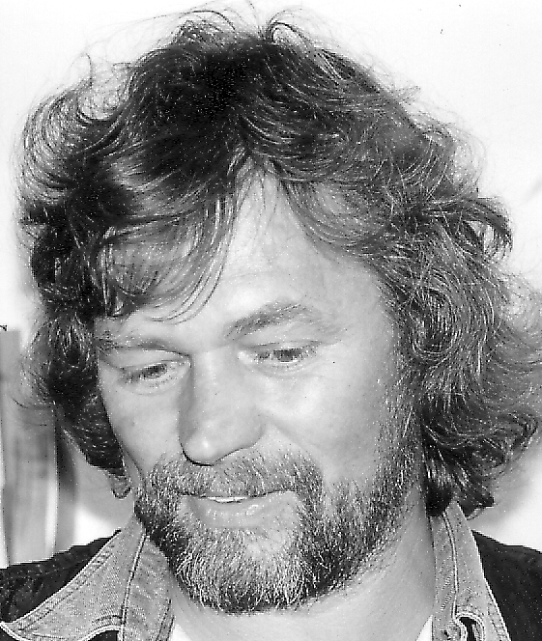
Tel/Fax 07288/6283
E-mail: woge@utanet.at
www.woge.at.tt

1954 geboren, BRG Rohrbach, Pädagogische Akademie des Bundes, Linz, seit 1977 Lehrer und Künstler, tätig in der Lehrerweiterbildung, Organisation und Durchführung von Projekten und Dialogveranstaltungen zum Themenkreis Kunst und/oder Entfaltung der Sinne, Gründung einer Galerie in der Hauptschule Ulrichsberg, rege Ausstellungstätigkeit.
Kulturpreis der Stadt Rohrbach, Pädagogikpreis „Kraftfeld Schule“, Preisträger (Bundespreis) beim Ideenwettbewerb Energie, Lions-Schulpreis für Schulhofprojekt, Referent beim 6. Internationalem Symposium „EU im Spiel“, Linz, Pädagogikpreis 2000 „Neue Medien“, seit 2001 Leitung der Landesarbeitsgemeinschaft für Bildnerische Er-ziehung.

Wände und Wandzeichen

Die Auseinandersetzung mit Vergangenem, Vergänglichem, mit Zeichen der Zeit, Wänden und Wandzeichen ist der Mittelpunkt im Schaffen des Künstlers Gerhard Wöß. Seine Werke wecken in uns Erinnerungen und bieten die Möglichkeit, sich mit Geschichte und Geschichten auseinanderzusetzen, liebevoll hingeführt durch die Augen, das Herz und die schaffende Hand des Künstlers.

Scheinbare Kleinigkeiten, Steine, Zeichen und Naturereignisse erfahren durch die Hand des Künstlers neue Bedeutung für unser Leben und Sehen. Sie machen uns deutlich, wie wichtig unsere Umwelt und die Natur mit all den Wandlungen für uns Menschen sind. So entstehen Geschichten, erzählt von Wänden und Wandzeichen, die uns die Möglichkeit geben, dahinter zu schauen, was sie verbergen, wen sie geprägt haben und prägen. Die Werke regen an zu neuen Fragen, zu ständigem Suchen und Entdecken von Neuem und Altem und das Finden seiner eigenen Persönlichkeit.

Werkgruppen:
- Mappenbilder
- Wandzeichen in Lichtkästen
- Vogelbaumfrüchte
- Notate zur Sonnenfinsternis, Fettzeichnungen auf Papier
- Wandzeichen, Fettzeichnungen auf Papier
- Wandzeichen, Zeichnung und Fotografie

